# 安装前物料准备

1. V8盒子（供应商提供）
2. V8盒子电源线及HDMI线，天线（供应商提供）
3. 网线（自行准备，无线环境则不需要）
4. 其他材料：如屏幕无法连接HDMI输入，需要额外购买相应的转接线

注意!所有准备的物料质量必须达标，禁止使用劣质插线板、路由器等

# V8盒子安装前确认：

1. V8盒子配件清单：
   1. 盒子

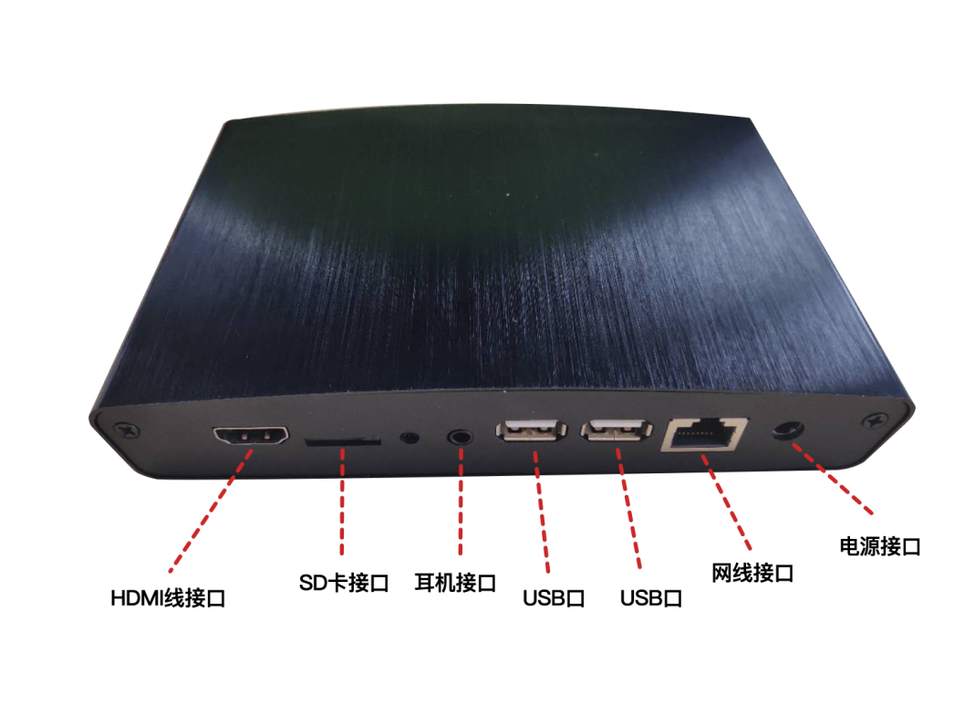

* 1. 电源适配器1个（规格12V，2A）
  2. V8盒子遥控器（盒子也可用usb键盘/usb鼠标操作）

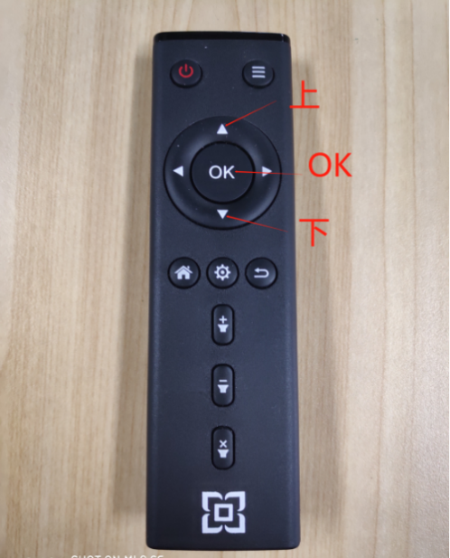

* 1. HDMI线1根

1. 每个盒子额定电流为2A，请确保使用的接线盒满足用电标准；
2. 接通盒子电源检查盒子是否正常开启，如下图，指示灯亮则证明盒子正常通电（如下图）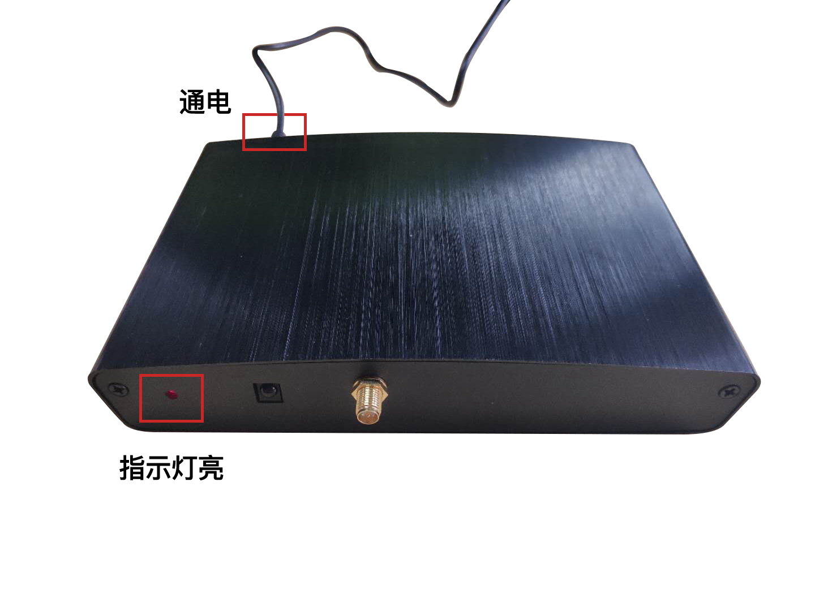
3. 确定盒子安装位置

（1） 放置在容易检测、防尘防水、远离外部热源、散热好的位置

（2）  HDMI线安装牢固，禁止拉扯、悬挂吊装

# 盒子安装

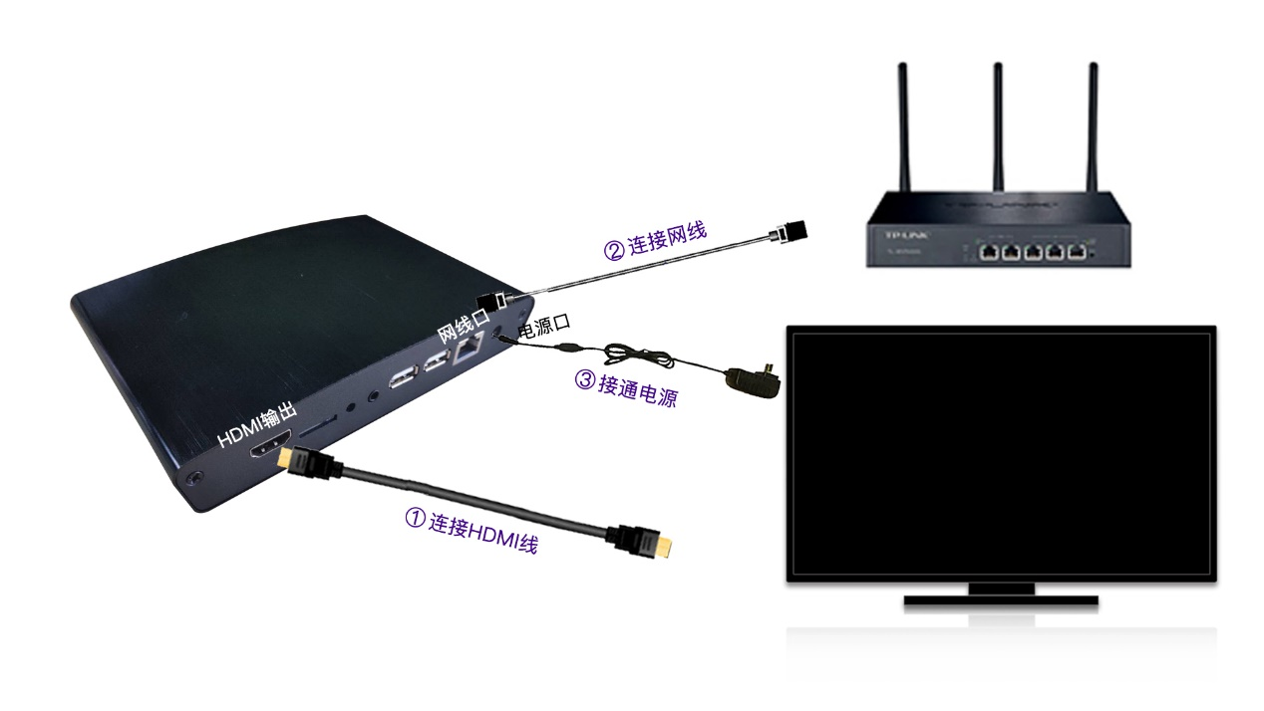

① 将HDMI线一头插入屏幕HDMI IN口，另一头插入V8盒子HDMI OUT口

② 盒子连接电源线、接通电源。

③ 网线插入对应盒子的网口。

# 盒子连接网络：

①如果连接网线，则路由器连接盒子网线口。

②如果连接无线网，盒子必须安装天线。

### 盒子连接无线网络方法：

 盒子安装好后，进入维护登陆界面（3种方法）

A、遥控器进入维护登录界面的方法：遥控器对准盒子遥控接收口，按“上 ok 下”，会出现维护登录界面，帐号和密码均为 1111。



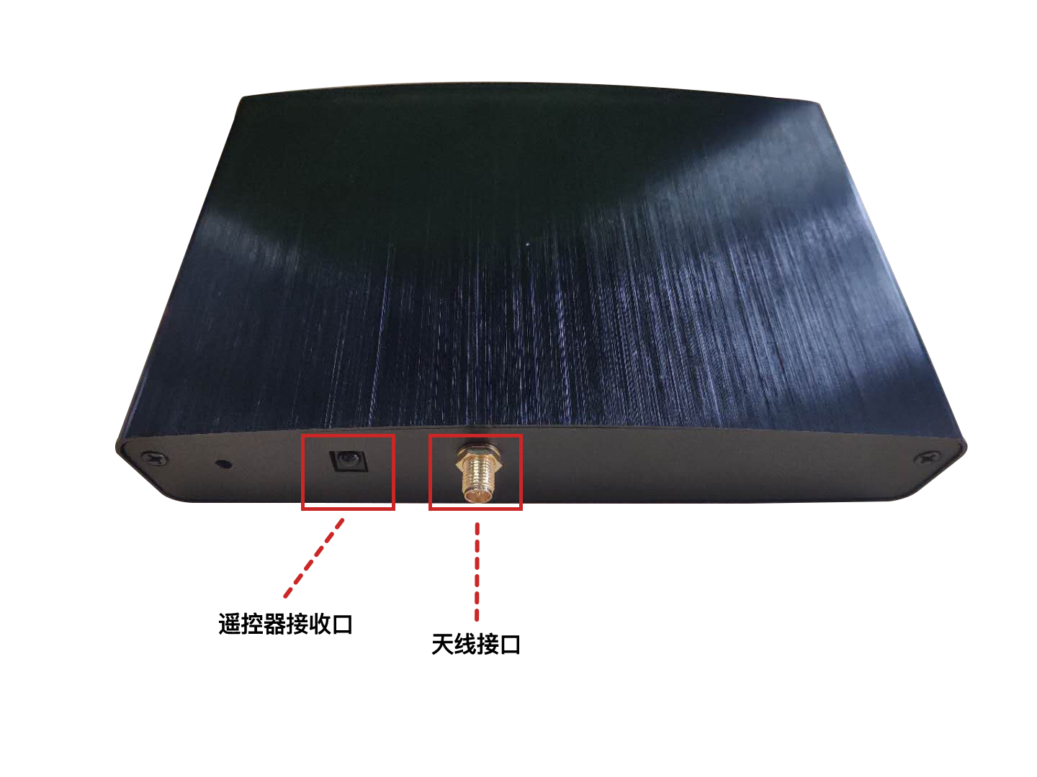

B、鼠标进入后台维护登录界面操作方法：鼠标箭头放在屏幕左上角，长鼠标左键不要松手，15s以上，直至维护登录界面出现。登录账号：1111登录密码：1111

C、键盘进入维护登录界面的方法：设备连接键盘后，按“上 回车 下”三个键，会出现维护登录界面，输入帐号1111,密码1111进入。进入后可用上下左右和回车控制页面。

1. 在维护登陆界面，登录后台进行联网，用户名和密码均为1111；

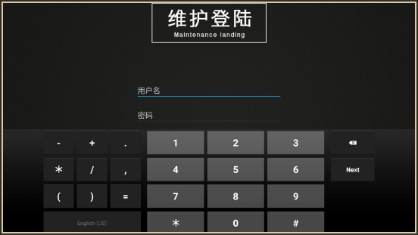

2. 登录的用户名，密码都是1111

①输入用户名“1111”后，遥控器按“返回”键，跳到下一行，或者按如图所示操作；

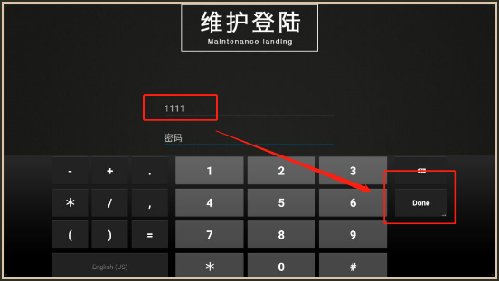

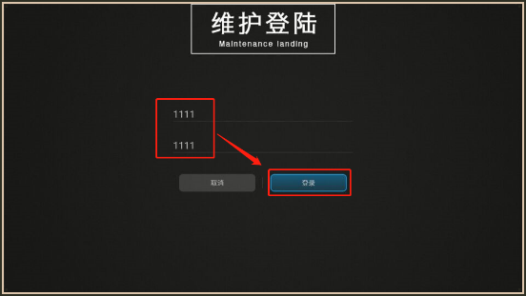

1. 在“网络设置”里面进行网络连接；

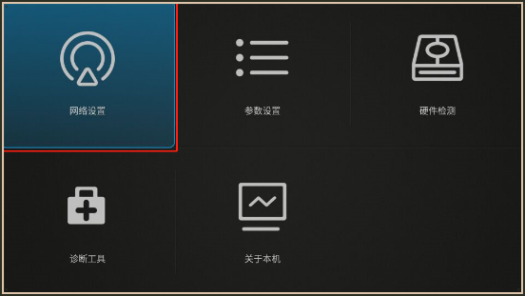

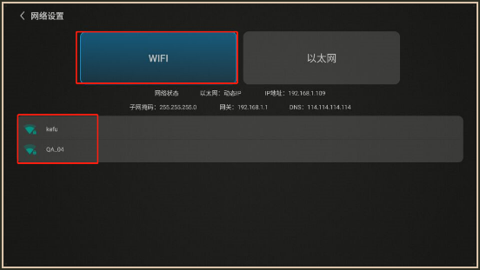

1. 在弹出框中输入wifi密码，点击“连接”按钮；

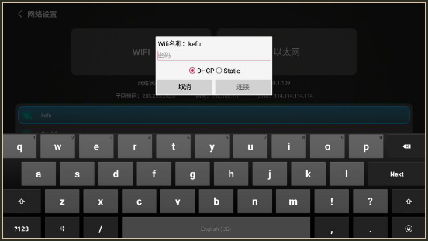

1. 网络连接好后，按遥控器返回键（键盘按左上角ESC键，鼠标按右键），退回大小二维码界面或海报机界面

### 3288设置静态ip

   盒子安装好后，遥控器对准盒子遥控接收口，连续按遥控器“上-OK-下”键，进入维护登陆界面，

注：由于需要设置静态ip，为操作方便，若有usb键盘，可使用键盘或USB鼠标操作；

键盘进入维护登陆界面方法：连续按“上-Enter-下”键进入维护登陆界面；USB鼠标长按任意角落约20秒左右进入维护登录界面

1. 在维护登陆界面，登录后台进行联网，用户名和密码均为1111；



1. 输入用户名、密码，点击登录，进入；



1. 选择“网络设置”，找到“以太网”，

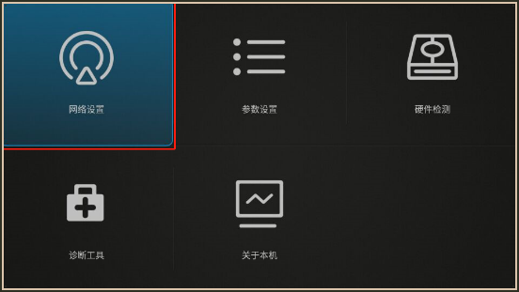

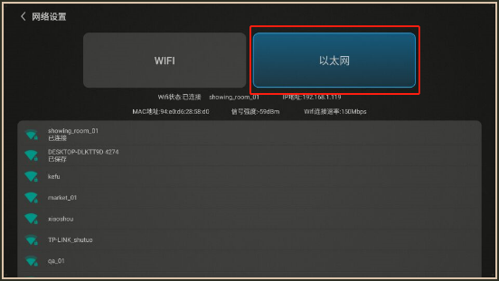

1. 点击“以太网”进入，选择“以太网模式”；

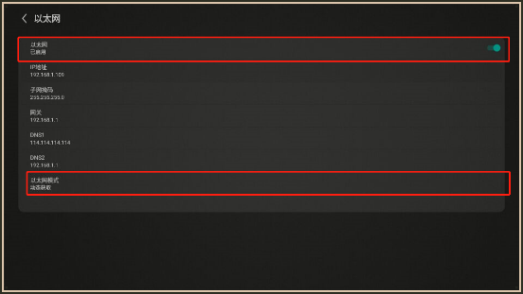

1. 点击“以太网模式”，选择“静态地址”；

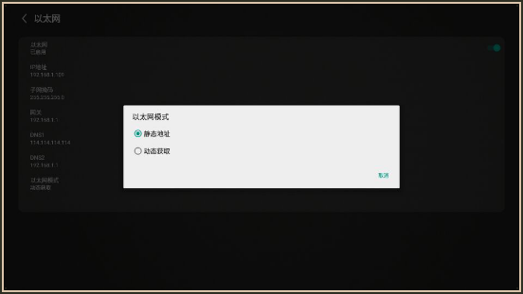

1. 按照门店提供的信息，分别填入IP地址，网关，子网掩码及DNS1，DNS2；

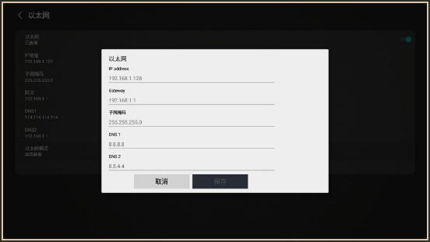

1. 网络连接好后，按遥控器返回键（键盘按左上角ESC键，鼠标按右键），退回大小二维码界面或海报机界面
2. 退出后，进入到如下二维码界面，二维码显示正常，验证码和屏幕序列均获取到，即网络连接正常，准备绑屏，拍摄该界面回传CMS系统；

